
ZESPÓŁ OPIEKI ZDROWOTNEJ W BRODNICY
ul. Wiejska 9, 87-300 Brodnica
tel. 56 66 89 100, tel./fax. 56 66 89 101

Brodnica, dn. 14.07.2014r.

DO WSZYSTKICH ZAINTERESOWANYCH
Sprawa nr: ZP/7/2014

Pytania i odpowiedzi nr 1

Dotyczy: wyjaśnienia treści Specyfikacji Istotnych Warunków Zamówienia – sprawa numer ZP/7/2014

Zamawiający – Zespół Opieki Zdrowotnej w Brodnicy działając na podstawie art. 38 ust. 1 i 2 ustawy z dnia 29 stycznia 2004 r. Prawo zamówień publicznych (Dz. U. 9 Sierpnia 2013 poz. 907 ze zmianami) udziela odpowiedzi na zadane pytania w postępowaniu o udzielenie zamówienia publicznego pt. "Dostawa leków dla szpitala Zespołu Opieki Zdrowotnej w Brodnicy" – sprawa nr ZP/7/2014. Wpłynęły pytania do Specyfikacji Istotnych Warunków Zamówienia o następującej treści:

Zestaw pytań nr 1 (pakiet nr 25):

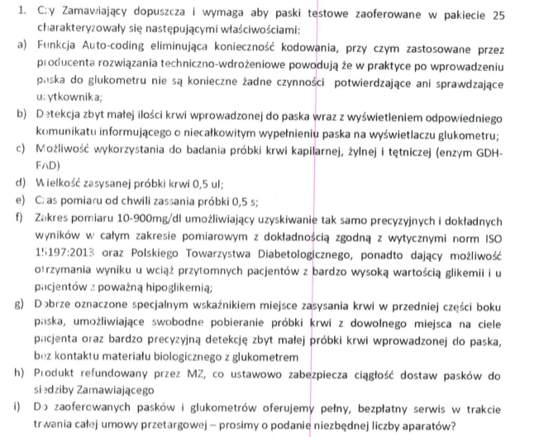

Ad. 1a) - 1i). Zamawiający dopuszcza zaoferowanie glukometru o zaproponowanych parametrach.

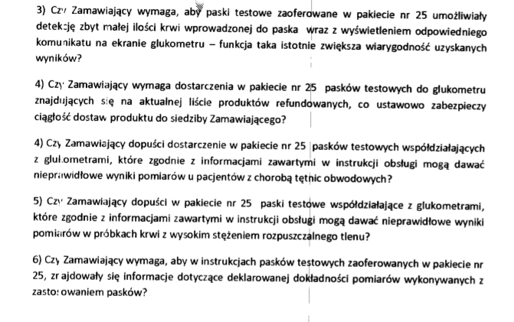
Ad. 3) Zamawiający nie wymaga

Ad. 4) Zamawiający nie wymaga

Ad. 4) Zamawiający dopuszcza

Ad. 5) Zamawiający dopuszcza

Ad. 6) Zamawiający nie wymaga

Zestaw pytań nr 2 (pakiet nr 25)

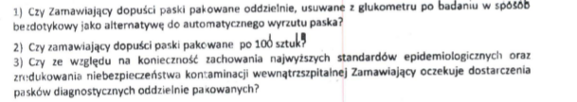
Ad. 1) Zamawiający dopuszcza

Ad. 2) Zamawiający dopuszcza. W przypadku zaproponowania innego opakowania, Zamawiający prosi o przeliczenie ilości opakowań i wycenę zgodnie z nową ilością opakowań.

Ad. 3) Zamawiający, nie wymaga

Zestaw pytań nr 3 (pakiet nr 18)

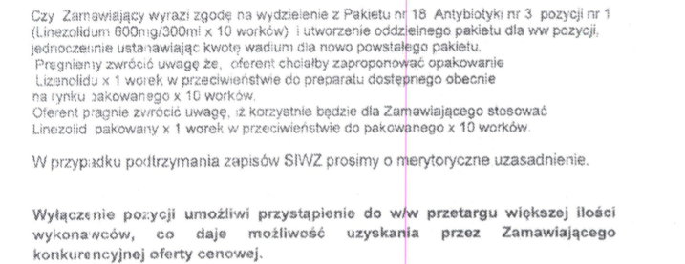

Zamawiający wydzielił pozycję, o której mowa w pytaniu i stworzył nowy pakiet nr 27 - pt. "Antybiotyki nr 4". Nowe formularze cenowe dla pakietu nr 18 i 27 Zamawiający opublikował na stronie internetowej.

Dyrektor Zespołu Opieki Zdrowotnej
w Brodnicy

Dariusz Szczepański
(oryginalny podpis w aktach sprawy)

